
专题12 透镜（第01期）
- 凸透镜和凹透镜：
中间厚、边缘薄的透镜叫凸透镜; 凸透镜对光有会聚作用；如图甲。
中间薄、边缘厚的透镜叫凹透镜. 凹透镜对光有发散作用；如图乙。
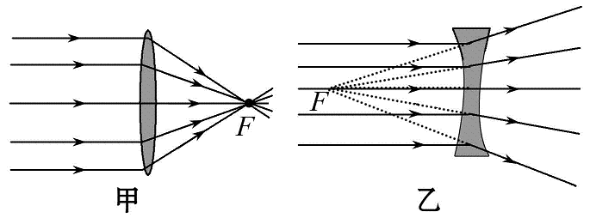
通过两个球面球心的直线,叫做透镜的主光轴,简称光轴;凸(凹)透镜的中心称为光心(O)
平行于主光轴的光经凸(凹)透镜折射后(反向延长线)会聚的点称为凸(凹)透镜的(虚)焦点(F),焦点到凸透镜中心的距离称为焦距(f)学；科网
典型例题
如图所示，是几种光学器材的示意图，其中能对光线起发散作用的是（ ）
A． B． C． D．
【答案】D 【解析】：中间厚、边缘薄的透镜叫凸透镜;中间薄、边缘厚的透镜叫凹透镜. 凸透镜对光有会聚作用;凹透镜对光有发散作用,A、B、C为凸透镜对光有会聚作用。D为凹透镜，凹透镜对光有发散作用。故选D。
易错点拨：在做题中，考生因不能熟练掌握凸透镜和凹透镜的特点和对光线的作用而出错．应熟练掌握凹透镜、凸透镜的特点；凸透镜对光线有会聚作用，凹透镜对光线有发散作用．
针对练习
1、常言道，水火不相容，但用透明冰块磨制成的一个光学器件却可以取火，这个器件相当于下面的
A．平面镜
B．凸面镜
C．凸透镜
D．凹透镜
1. C 解析:凸透镜对光线有会聚作用，凸透镜的材料可以是玻璃、水、冰或其他透明物质，尽管材料不同，但对光线都有会聚作用．透明冰块磨制成一个光学器件，光线可以透过；可以取火是因为这个光学透镜可以会聚光线，凸透镜又叫会聚透镜．
针对练习2有少数游客在山上游玩时将空纯净水瓶仍在山上，这样做既污染了环境，同时还可能引起山林火灾．这是因为，当下雨时纯净水瓶装入水后，就相当于一个___ 透镜．晴天强太阳光照射它时，它对光线会产生_____ 作用，可能会引起枯叶着火．因此我们在山中游玩时一定要注意保护环境．
2. 凸 会聚 解析:下雨时，雨水流入纯净水瓶，容易形成中间厚边缘薄的水凸透镜．水凸透镜对太阳光有会聚作用，形成温度比较高的光点，容易点燃枯叶，发生火灾．故答案为：凸；会聚．
针对练习3 如图画出了光通过透镜前后的方向，填上适当类型的透镜.
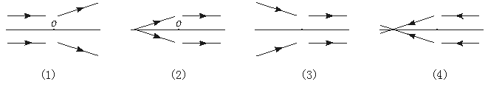
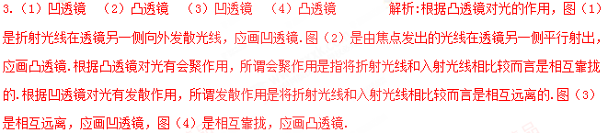
2. 通过透镜的三条特殊光线
有三条光线通过透镜的光路很特别,如下图所示:
1．凸透镜三条特殊光线如图所示：
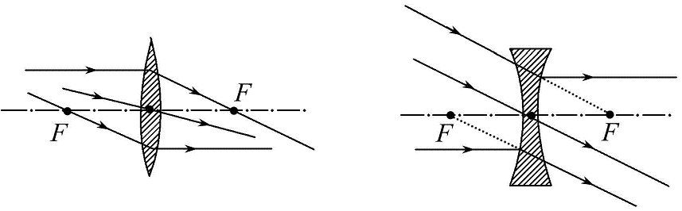
(1)过光心的光线，经凸透镜折射后传播方向不变．
(2)平行于主光轴的光线，经凸透镜折射后折射光线经过焦点．
(3)过焦点的光线，经凸透镜折射后折射光线平行于主光轴．
2．凹透镜三条特殊光线如图所示：
(1)过光心的光线，经凹透镜折射后传播方向不变．
(2)平行于主光轴的光线，经凹透镜折射后折射光线的反向延长线经过焦点．
(3)其延长线经过焦点的光线，经凹透镜折射后折射光线平行于主光轴．
注意事项：
(1)会聚和发散是相对于入射光线来说的，入射光线经透镜折射后传播方向更偏向主光轴的为会聚，入射光线经透镜折射后更远离主光轴的为发散.
(2)每条光线的入射部分和折射部分都要分别标注箭头.
(3)光路都是可逆的.
典型例题如图所示，SA、SB是光源S发出的两条光线。其中SA平行于主光轴，SB过左焦点，请画出这两条光线通过凸透镜后的光线。
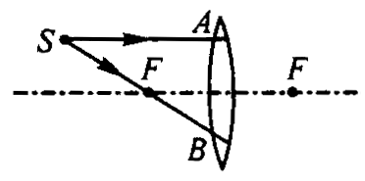

【答案】
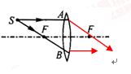
【解析】：凸透镜对光线有会聚作用，平行于主光轴的光线经凸透镜折射后，会聚于焦点。由于折射光路具有可逆性，通过焦点的光线经凸透镜折射后，会平行于主光轴。
易错点拨：学生学完凸透镜和凹透镜的六条光线之后，由于情况很多，考生很容易搞混，应总结它们之间的规律，①平行于凸(凹)透镜，主光轴的光线,经凸(凹)透镜折射后(反向延长线)会聚于(虚)焦点;②通过凸(凹)透镜光心的光线传播方向不变;③通过透镜(虚)焦点的光线,经凸(凹)透镜折射后平行于主光轴射出
针对练习1完成图中的光路图．
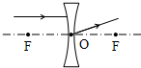
1.
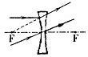
解析:（1）平行于主光轴的光线经凹透镜折射后变得发散，其折射光线的反向延长线过焦点；（2）过光心的入射光线，经过凹透镜折射后，其传播方向不变，由此可以画出其折射光线如图所示：
针对练习2一束光通过透镜的光路如图所示，哪幅图是正确的？（ ）
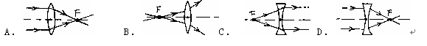
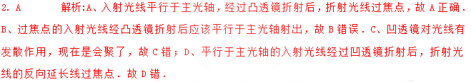针对练习3请完成左下方图中的光路；
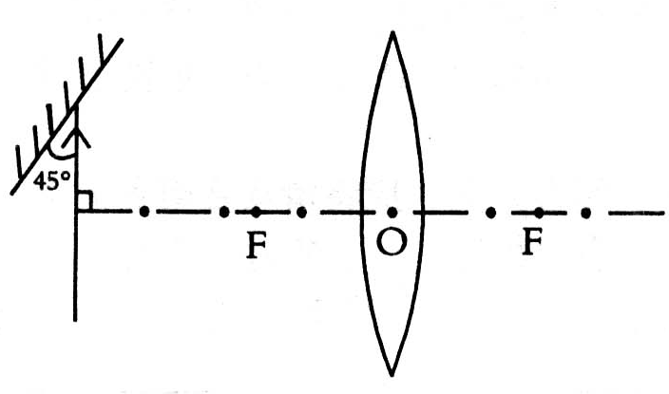
3. 如图所示：
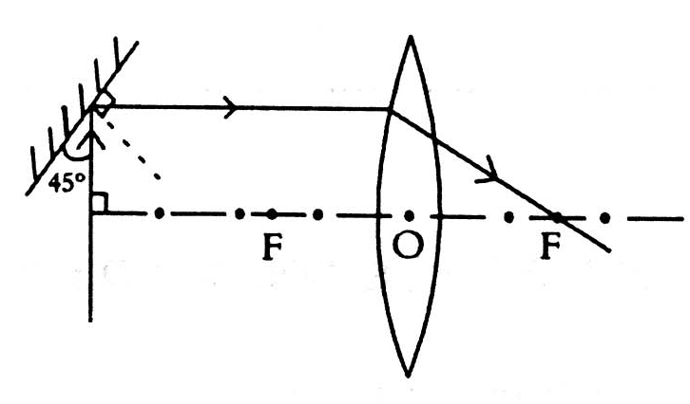
解析：光反射时，反射角等于入射角，由图知，入射光线经平面镜反射后，反射光线平行于主光轴，而平行于主光轴的光线经平面镜折射后过焦点，其光路图如图所示。学，科网
1. 如图所示的光路图中，正确的是
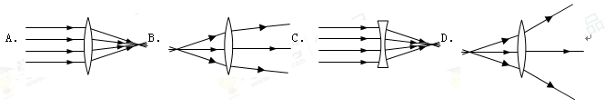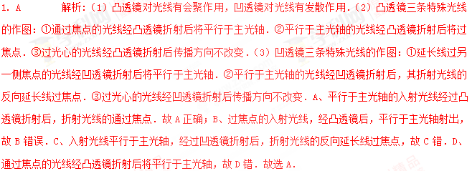
2. 为了提高防火意识，消防部门当众演示了一个令人惊奇的实验．将装有水的球形鱼缸摆放在窗边，让阳光透过鱼缸照射到窗帘上，窗帘上聚光点的温度迅速上升，一会儿后，窗帘被点燃了．请你用光学及能量转化的知识解释这一现象：________________________________________________________________．
2.装有水的球形鱼缸相当于凸透镜，凸透镜对光线有会聚作用．当阳光透过球形鱼缸时，将会聚于窗帘上某点处，太阳能转化为内能，窗帘上的聚光点温度上升，窗帘被点燃． 解析:透明球形鱼缸装水后，中间厚而边缘薄，类似于凸透镜，凸透镜对光线有会聚作用．
3. 如图，F是透镜的焦点，其中正确的光路图是（ ）
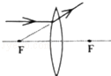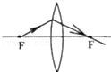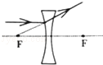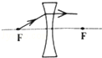
A B C D
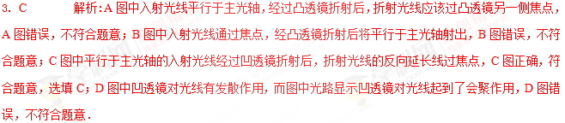
4. 画出图中的BC的入射光线和AO的折射光线．
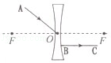
4.如图所示：
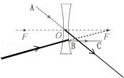
解析：凹透镜有三条特殊光线：过光心的光线其传播方向不变；指向另一侧焦点的光线经凹透镜折射后折射光线平行于主光轴；平行于主光轴的光线经凹透镜折射后折射光线反向延长通过焦点。其光路图如图所示。学科；网
5. 根据凸透镜的成像规律，请在图中作出物体通过凸透镜所成的像。
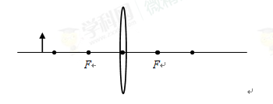
5.如图：
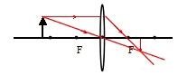
6. 如图所示，F为凸透镜的焦点，O为光心，请画出入射光线所对应的折射光线．
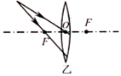
6.见解析 解析：（1）过焦点的入射光线经过凸透镜折射后，折射光线平行于主光轴；过光心的入射光线其传播方向不变，由此可以得到两条折射光线；故答案为
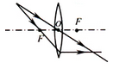
1. 【2017•海南卷】如图所示，对光有发散作用的透镜是（ ）
A． B． C． D．
【答案】B
【解析】
凹透镜是指中间比边缘薄的透镜，凹透镜对光线有发散作用，所以凹透镜又叫发散透镜，符合这个特点的透镜是B，故应选B。
【考点定位】凹透镜的发散作用
2. 【2017•北部湾卷】如图7所示光线经过一个光学元件后传播方向发生了改变，则虚线框内的光学元件是：
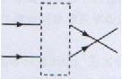
A.凹透镜 B.凸透镜 C.平面镜 D.潜望镜
【答案】B
【解析】
【考点定位】光学器件对光的作用
3. 将物体分别放在甲、乙凸透镜前，物距相同，通过甲透镜成正立放大的像，通过乙透镜成倒立缩小的像。图是平行于主光轴的光线通过甲透镜的光路图，图中哪幅图可能是平行于主光轴的光线通过乙透镜的光路图（ ）
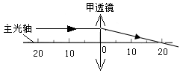
A. 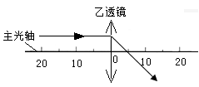 B. 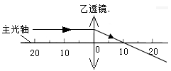
C. 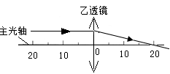 D. 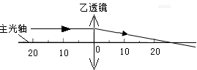
【来源】广东省广州市2018年中考物理试题
【答案】A
【解析】将物体分别放在甲、乙凸透镜前，物距相同，通过甲透镜成正立放大的像说明Uf，通过乙透镜成倒立缩小的像。说明Uf，又因为物距相等，所以可判断甲的焦距大于乙透镜的焦距且f_{甲}大于2f_{乙}，由光线通过甲透镜的光路图可知甲的焦距是20.所以乙透镜的焦距肯定小于10，根据平行于主光轴的光经过透镜以后会聚到凸透镜的焦点可知A图是正确的。学科；网
4. 如图所示为凸透镜的焦点，BC为某光线经过平面镜后的反射光线，请在图中画出与BC对应的入射光线和光线BC经凸透镜后的折射光线。
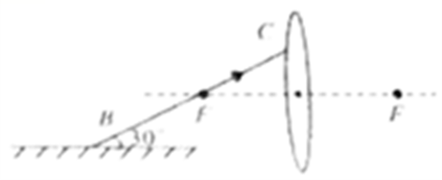
【来源】2018年湖北省孝感市中考物理试题
【答案】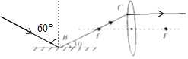
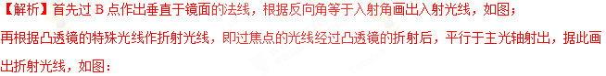
点睛：涉及凸透镜或凹透镜的光路作图，应牢记凸透镜和凹透镜的三条特殊光线，在画图中灵活运用，像这一类的作图即可迎刃而解。
5. 将图中的光路图补充完整。
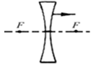
【来源】【全国市级联考】湖南省娄底市2018年中考物理试题
【答案】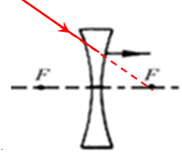
【解析】延长过焦点的入射光线经凹透镜折射后折射光线平行于主光轴．如下图所示：
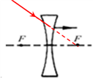
点睛：先确定所给的折射光线的特点，然后根据凹透镜的光学特点作图．
6.. 根据入射光线和折射光线，在图中虚线框内画出适当类型的透镜___。
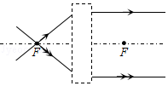
【来源】【全国市级联考】2018年山东省聊城市中考物理试题
【答案】见解析
【解析】图中从焦点发出的光线，经透镜后变为平行光线，因此该透镜为凸透镜，对光线起会聚作用，如图所示：
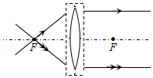
点睛：凸透镜对光线有会聚作用，除过光心的光线之外的所有射向凸透镜的光线，经凸透镜折射后都会比原来会聚一些；从焦点发出的光线，经凸透镜后变为平行光线。
7. 完成光路图，根据图中的入射光线或折射光线作出相应的折射光线或入射光线_____。
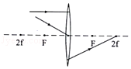
【来源】【全国市级联考】2018年四川省达州市中考物试题
【答案】见解析
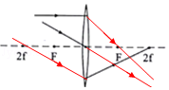
点睛：观察入射光线和折射光线的特点，根据凸透镜的光学特点作图；根据凸透镜成像时，物体在二倍焦距处，所成的像是等大倒立的实像，像在二倍焦距处，所以过二倍焦距处的入射光线经凸透镜折射后一定过另一侧二倍焦距处，画出折射光线。
8. 将光路图补充完整。
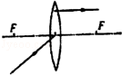
【来源】【全国市级联考】2018年四川省广安市中考物理试题
【答案】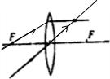
【解析】①折射光线与主光轴平行，则入射光线过焦点。②过光心的光线经凸透镜折射后传播方向不改变。故答案为：
点睛：仔细观察入射光线的特点，根据凸透镜的三条特殊光线作图。
9. 图中的入射光线平行于凸透镜主光轴，画出经凸透镜后的折射光线。
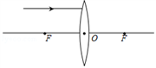
【来源】2018年山东省泰安市中考物理试题
【答案】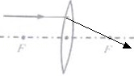
点睛：涉及凸透镜或凹透镜的光路作图，应牢记凸透镜和凹透镜的三条特殊光线，在画图中灵活运用，像这一类的作图即可迎刃而解。
10. 【2017•吉林卷】请在图中画出折射线．
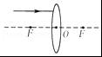]
【答案】如下图所示
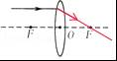
【解析】
平行于主光轴的光线经凸透镜折射后将过焦点；如上图所示。
【考点定位】透镜的光路图

